河南农业大学2013-2014学年第二学期
《工科类高等数学B》期末考试试卷(A)参考答案
- 判断题（每题2分，共20分，正确的打√，错误的打×）
题号 | 1 | 2 | 3 | 4 | 5 | 6 | 7 | 8 | 9 | 10
对错 | × | √ | × | √ | × | √ | √ | × | × | √
一、判断题（每题2分，共20分，正确的打√，错误的打×）
（ ）1、若向量，满足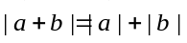则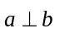．
错，，两边取平方，因
左=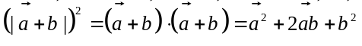
右=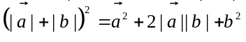
即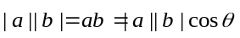，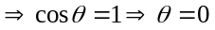.
（ ）2、在空间直角坐标系下，方程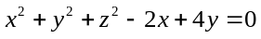代表一个球面.
对，.
（ ）3、二元函数的驻点是极值点．
错，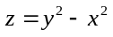,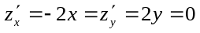,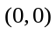是驻点.
但在点附近，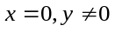时, 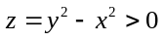;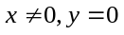时, 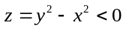,故非极值点.
（ ）4、二元函数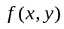在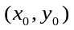处可微，则在该点的两个偏导数存在．
对
（ ）5、设积分区域D由x轴，y轴及直线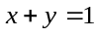围成，则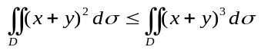
错 积分区域D上，
（ ）6、三重积分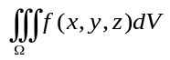转化成柱面坐标下的三重积分为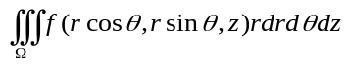．
对
（ ）7、设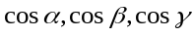是有向曲面Σ在点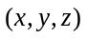处的法向量的方向余弦，则.
对
（ ）8、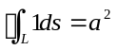，其中L为圆周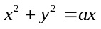.
错 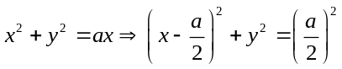，圆周长为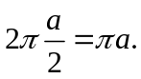
（ ）9、若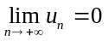，则级数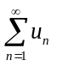收敛.
错
（ ）10、级数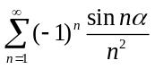绝对收敛.
对 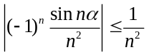，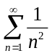收敛..

二、填空题（每空2分，共计20分）

- 若平面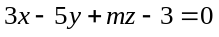与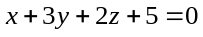垂直，则m=_________．
解 ，
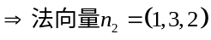，
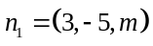，
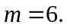
- 直线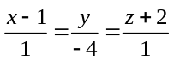与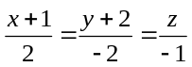的夹角是___________．
解 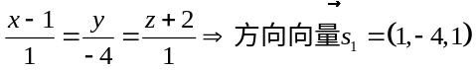，
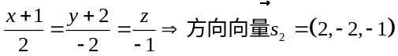，
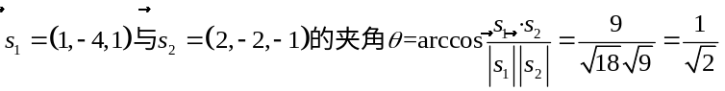，
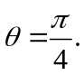
3、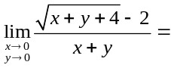___________．
解 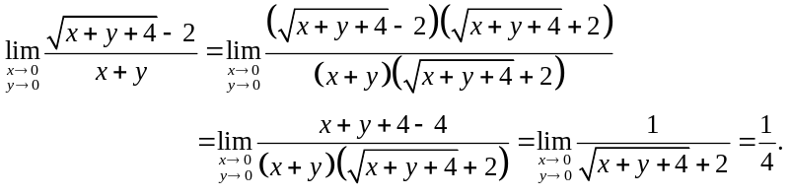
- 函数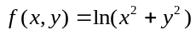在点（3,4）处的梯度为_________.
解 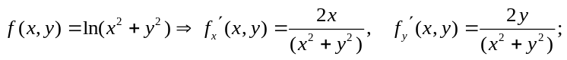
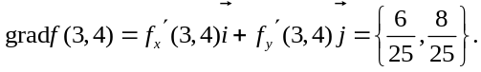
- 曲面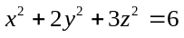在点（1,1,1）处的法线方程为_______________________．
解 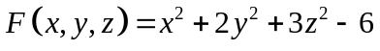，

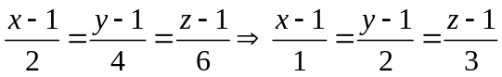.
- 交换积分次序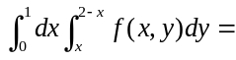_______________________________________．
解 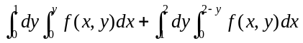
- 设Ω是三个坐标面与平面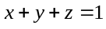围成的区域，则三重积分可化为三次积分_______________________________________．
解 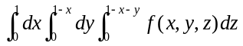 （x，y，z积分顺序可以互换）
8、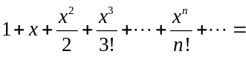_________.
解 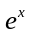
9、设L为圆周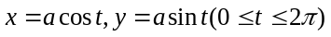，则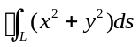=___________.
解
10、级数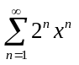的收敛半径为 ．
解 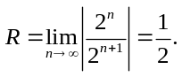
三、计算题（每题10分，共计60分）
1.⑴(本小题5分)设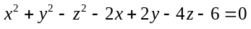，求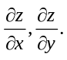
⑵(本小题5分)设函数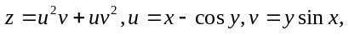求
1、解：（1）令，则
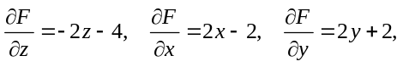
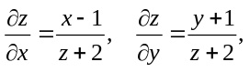
（2） 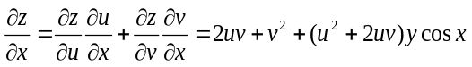
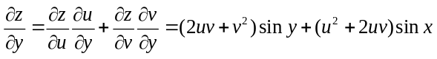
2、计算二重积分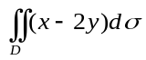，其中D是由直线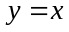及抛物线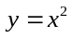所围成的闭区域.
解：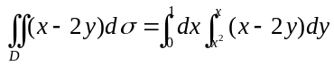
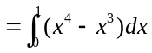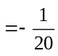
- 计算曲线积分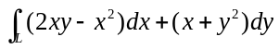,其中L是抛物线上从点（0,0）到点（1,1）的一段弧．
解：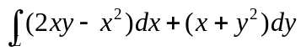=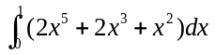
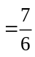
- 计算曲面积分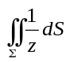，其中Σ是球面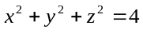上的部分．
解：Σ的方程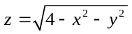，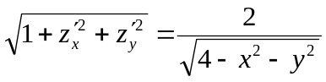
Σ在xoy面上的投影区域D_{xy}为圆形闭区域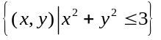
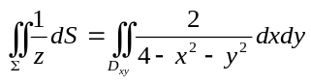
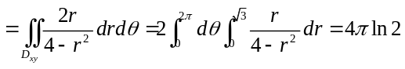
5、销售某产品需作两种方式的广告宣传，当宣传费分别为x和y时，销售量S是x和y的函数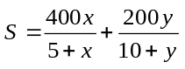，若两种方式总的广告费共25，即x+y=25，而利润是销售量的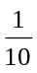减去总的广告费，问怎样分配两种方式的广告费，才能使利润最大，最大利润是多少？

解：利润函数为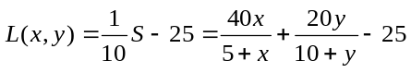，
约束条件为x+y-25=0.
设拉格朗日函数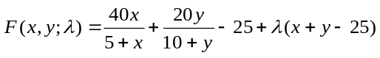， 使偏导数为0，得 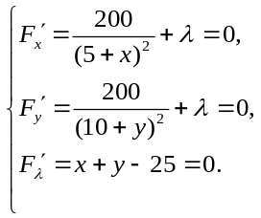
解得x=15，y=10，是唯一驻点，即最大值点。最大利润L(15,10)=15

6.求幂级数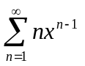的和函数,并计算级数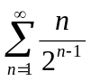的和.
解：幂级数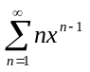的收敛区间为（-1,1），
设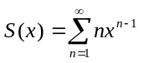，则
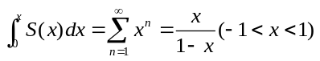，
两边求导，得 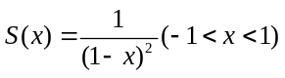
令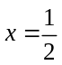，有